LEGISLACIÓN COMERCIAL ANTE EL NUEVO ORDEN GEOPOLITICO

Eje 5. Retos de la legislación comercial en un contexto global.

Autores: Daniela Arango Dimas
Esteban Avilés Fernández
Ricardo Flores Alarcón

Resumen: El comercio internacional enfrentó un cambio sistémico en el periodo de posguerra, evidenciando la necesidad de un orden normativo que diera respuesta a las nuevas relaciones económicas internacionales…….

Palabras clave: Legislación comercial, Nuevo Orden Geopolítico, Comercio internacional.

- INTRODUCCIÓN.
El apresurado desarrollo del comercio internacional y los cambios en el orden geopolítico, derivan en la necesidad de creación de normas que regulen ……………………………………………………………………….
A la presente introducción se anexan 3 apartados como parte del desarrollo del tema, el primero corresponde a los hallazgos empíricos, el segundo resume los resultados más relevantes, para dar paso a un apartado de conclusiones…………………………………
- DESARROLLO.
Los cambios recientes en la legislación del comercio internacional, han sido analizados por gran cantidad de académicos, entre los cuales Fernández (2000), Serrano y Pagador (2017) destacan la pertinencia de……………….
La evolución histórica de la regulación del intercambio comercial (ver tabla 1), es un elemento clave en la compresión del proceso......................
Tabla 1. Evolución del derecho mercantil.
Año | Reglamento | Organismo responsable
1945 | Xxxxxxxx | GATT
1949 | Xxxxxxxx | OM
 | Xxxxxxxx
 | Xxxxxxxx
Fuente: Elaboración propia con datos de la OMC (2018)
La historia económica de los años, está marcada por la regulación de los flujos de comercio en función de los diferentes intereses económicos, políticos y sociales. El grado de intervención en el intercambio comercial ha ido variando a lo largo del tiempo, en respuesta a ello, el comportamiento de las exportaciones se relaciona con el PIB (ver cuadro 1), de forma tal que …………………………………………….
Cuadro 1. Exportaciones y PIB.
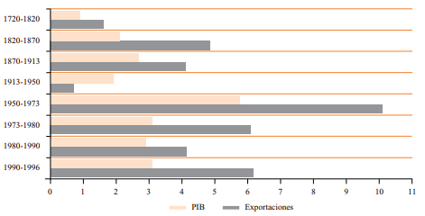
Fuente: LACAIXA (2001).

Los datos revelan que la legislación en materia comercial ante los cambios en el orden geopolítico mundial………………………………………………..
- RESULTADOS OBTENIDOS.
A diferencia de los estudios sobre el tema realizados hasta ahora, en esta investigación se logra …………………………
IV.CONCLUSIONES Y RECOMENDACIONES.
Los resultados derivados de la presente investigación permiten formalizar propuestas enfocadas a…………………………………………………………………………..
V.REFERENCIAS BIBLIOGRÁFICAS.
Fernández, R. J. (2000). “El Derecho del comercio internacional en el contorno de la globalización”, Revista del Colegio de Notarios del Estado de México, 20(5), pp. 161-230.
Serrano, F. G. y Pagador C. P. (2017). “Evolución histórica de los reglamentos comerciales”, Revista de comercio internacional, 40(8), pp. 456-489.

La intervención gubernamental en los procesos de liberalización de mercados ……………………………………

